(2.3) 活動建議三：圓形的秘密

I. 活動目的
透過繪畫不同大小的圓形，讓學生掌握繪畫圓形的技巧，並培養他們的邏輯思維及空間感。

II. 學生已有知識
- 已認識前行、後退、左轉、右轉、重複指令、顯龜、隱龜、提筆、落筆、清除畫面及清除指令視窗的方法。
- 明白如何運用重複指令的原理繪圖。

III. 建議學習程序
- 學生以一人或兩人一機的形式，使用圖龜語言程式。
- 學生討論及嘗試指揮圖龜繪畫圖案，並完成活動工作紙。
- 教師鼓勵學生分享繪畫成果。

IV. 教師注意事項
- 教師可讓學生自行設定圖形的邊長。
- 教師提醒學生注意鍵入的步數，使他們清楚觀察圖龜的移動情況。
- 教師可按學生能力及教學時間，進行丙部，或自行設計圖案，讓學生嘗試繪畫。
- 教師應讓學生討論所繪畫出的圖形，雖看似圓形，其實它是一個多邊形。
- 建議使用指令包括：前行 (FD)、後退 (BK)、左轉 (LT)、右轉 (RT)、提筆 (PU)、填色(FILL)、重複指令 (REPEAT)、落筆 (PD)、擦筆 (PE) 及清除畫面 (CS)等。

姓名： | 班別： | 日期：

(2.3) 活動工作紙
- 同學們請替小文輸入下列指令，並看看那些多邊形像
甚麼圖形？

a. REPEAT 36 [FD 1 RT 10] _____________________
b. REPEAT 180 [FD 1 RT 2] _____________________
c. REPEAT 360 [FD 1 RT 1] _____________________

同學們試討論a-c部分所繪畫的圖形，並把討論結果記錄下來。
________________________________________________
________________________________________________

乙. 小文希望繪畫一對卡通眼睛(如下圖示)，請同學們協助小文完成，並把指令記錄於橫線上。

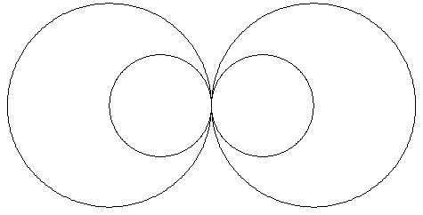

丙. [挑戰題]
同學們嘗試把繪畫的一對卡通眼睛填上顏色，並把指令記錄於橫線上。
________________________________________________
________________________________________________
________________________________________________
________________________________________________
(2.3) 活動工作紙 (建議答案)
甲. 同學們請替小文輸入下列指令，並看看那些多邊形像
甚麼圖形？

a. REPEAT 36 [FD 1 RT 10] 圓形(或其他合理答案)
b. REPEAT 180 [FD 1 RT 2] 圓形(或其他合理答案)
c. REPEAT 360 [FD 1 RT 1] 圓形(或其他合理答案)

同學們試討論a-c部分所繪畫的圖形，並把討論結果記錄下來。
(略)
________________________________________________

乙. 小文希望繪畫一對卡通眼睛(如下圖示)，請同學們協助小文完成，並把指令記錄於橫線上。

REPEAT 360 [FD 1 RT 1]
REPEAT 360 [FD 2 RT 1]
REPEAT 360 [FD 1 LT 1]
REPEAT 360 [FD 2 LT 1]
(或其他合理答案)

丙. [挑戰題]
同學們嘗試把繪畫的一對卡通眼睛填上顏色，並把指令記錄於橫線上。

(略)
________________________________________________

